CCVB AG 2013 ER du 01/02/2014

Froideconche Le club canin en pleine expansion
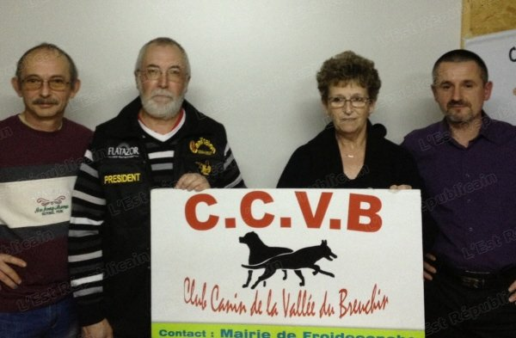
L‘association de la Vallée du Breuchin de Froideconche a doublé ses effectifs depuis 2006 et s’investit dans 7 domaines d’activités.
L’assemblée générale du club canin de la Vallée du Breuchin s’est déroulée au chalet de l’association de Froideconche.
« Ce club créé en 1988 connaît une forte progression. Passant de 60 membres en 2006 à 126 aujourd’hui pour 137 chiens », précise Luc Deschaseaux, le président.
Il annonce aussi qu’il a été décerné au maire de Froideconche, Henri Passard, le titre de membre d’honneur pour le remercier du soutien qu’il apporte au club.
Le compte rendu 2013 ayant été approuvé à l’unanimité, Laurent Boutet, secrétaire, donne les nouvelles conditions de cotisations 2014 visant à fidéliser les adhérents : « Un droit d’entrée unique (adhésion familiale) de 30 € sera payable une seule fois à la 1re inscription et une cotisation de 50 € par chien sera renouvelable tous les ans ».
Pour les adhérents ayant une fonction reconnue au sein du CCVB la cotisation sera gratuite à partir du deuxième chien.
Le club, qui participe en moyenne à une vingtaine d’animations dans l’année, comporte plusieurs sections d’activités et fait aussi les formations nécessaires afin d’être reconnue au sein du département.
Michel Farget s’est occupé des formations des maîtres et des propriétaires de chiens caractérisés.
Cinq adhérents du club ont été retenus pour effectuer la formation chiens visiteurs ; après la théorie et les mises en situation, c’est Sonia Pélissier qui est responsable de cette activité au club.
Il y a d’ailleurs déjà trois nouvelles conventions qui ont été signées au cours des 12 derniers mois (maison de retraite de Saint-Loup-sur-Semouse, l’Adapei de Saint-Sauveur et les Francas de Conflans).
Les sept secteurs d’activités sont : l’éducation par Jean-Pierre Pretre les samedis de 14h30 à 17h, l’obéissance par Jean-Pierre Cordelle, le pistage par Luc Deschaseaux, le ring par David Gauthrot relancée en septembre. Ou encore la section IPO (RCI) par Eric Geotz, une discipline qui comporte trois épreuves, pistage, obéissance et défense du maître accessible aux chiens inscrits au LOF avec la présence du moniteur habilité par la société canine centrale et inscrit en préfecture.
L’agility est confiée à Marie-Christine Tonnelier. « L’oberythmée » à Marie-Pierre Toillez. Et les chiens visiteurs à Sonia Pélissier.
Sans oublier les recherches de personnes disparues par Nathalie Zanchetta qui fait partie de la Protection civile du 70 et qui y est conductrice de recherche et responsable de l’équipe cynotechnique.

